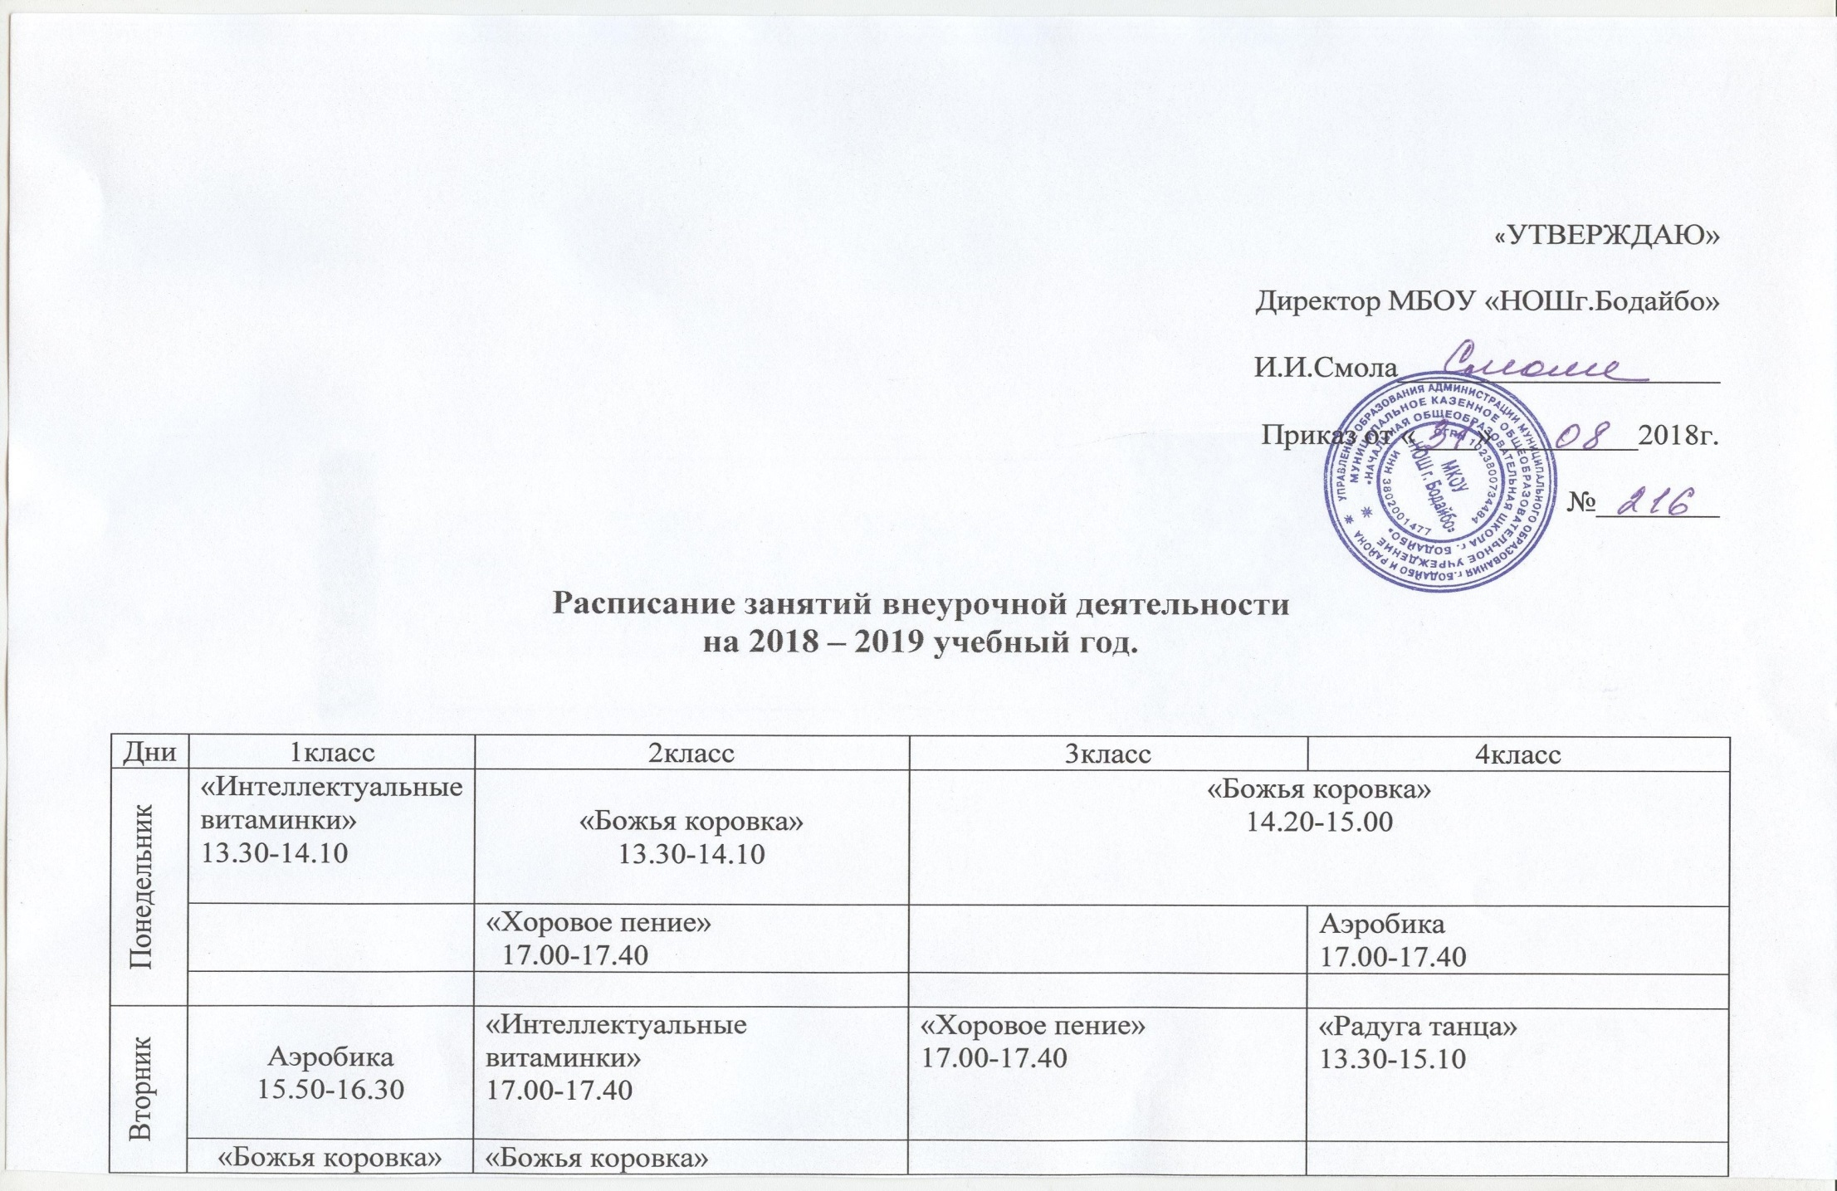
Среда | «Божья коровка»  14.20-15.30 | «Интеллектуальные витаминки»  17.00-17.40 | «Интеллектуальные витаминки»  13.30-14.10
 |  | «Божья коровка»  13.30-14.10. |  |  | Аэробика  14.20-15.00
«Хоровое пение»
17.00-17.40
«Интеллектуальные витаминки»
17.00-17.40
Четверг | «Интеллектуальные витаминки»  13.30-14.10
 | «Хоровое пение»  15.45-16.25 |  |  |  | «Радуга танца»  13.30-15.10
 |  | «Хоровое пение»  13.30-14.10 | «Божья коровка»  17.00-17.40
Пятница | «Божья коровка»  15.00-15.40 | Аэробика  17.00-17.40 |  |  | «Хоровое пение»  9.50-10.30
«Божья коровка»
15.50-16.30

